Tedenske novosti 33/2026
Založbe Mladinska knjiga in Cankarjeve založbe
___________________________________________________________________________

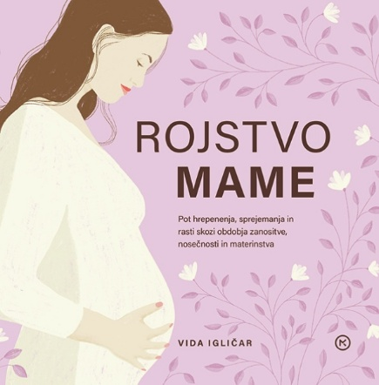
ROJSTVO MAME
POT HREPENENJA, SPREJEMANJA IN RASTI SKOZI OBDOBJA
ZANOSITVE, NOSEČNOSTI IN MATERINSTVA
Vida Igličar
Zbirka: Izven – poljudna za odrasle
MKZ
ISBN/EAN: 9789610176824
Število strani: 288
Mere (mm): 208 x 208 x 28
Teža (g): 910
Vezava: trda
Redna cena z DDV: 29,99 EUR
Datum izida: 21. 08. 2026
Prvi prodajni dan: 21. 08. 2026

Iskren in srčen pogled v doživljanje ženske, ki postaja mama. Dnevniški zapisi, ilustracije in uvidi razkrivajo njene misli in občutke od trenutka, ko se odloči, da bo mama, do nosečnosti in na koncu še izkušnjo materinstva.

Vida Igličar, avtorica uspešnic 100 dni za boljšo mene in Vse je v redu, priznana ilustratorka in oblikovalka, nas s tretjo knjigo spusti v novo poglavje svojega življenja: materinstvo. Spremljamo njeno pot od želje po otroku do prvega leta po porodu. Intimni zapisi so pospremljeni s čudovitimi ilustracijami in navdihujočimi mislimi, »strokovni« del pa je prispevala Vidina mama, ginekologinja Milena Igličar. Mamicam bo knjiga v pomoč in tudi uteho, čudovita likovna podoba pa je dodaten argument, da je kot nalašč za darilo.

O avtorici
Vida Igličar je umetniška direktorica, grafična oblikovalka in ilustratorka. Svojo pot je začela s študijem oblikovanja in ilustracije na univerzi De Montfort v britanskem mestu Leicester, ki ga je končala z nagrado za najboljšo študentko v letniku. Po vrnitvi v Slovenijo se je zaposlila v oglaševalski agenciji Pristop, kjer je napredovala v umetniško direktorico in za ekipno ustvarjene projekte prejela številne domače in tuje nagrade na področju oblikovanja in oglaševanja. Po izkušnji z izgorelostjo je stopila na samostojno podjetniško pot in danes o sebi rada pove, da je zagnana iskalka smisla in osebnega zadovoljstva, navdušenka nad naravo in občudovalka estetike in minimalizma.
__________________________________________________________________________________


ANALIZA UMORA
Jo Murray
Prevod: Nataša Hrovat
Zbirka: Krimi
MKZ
ISBN/EAN: 9789610189220
Število strani: 384
Mere (mm): 140 x 200 x 27
Teža (g): 354
Vezava: mehka
Redna cena z DDV: 27,99 EUR
Datum izida: 19. 08. 2026
Prvi prodajni dan: 21. 08. 2026

Mrtev sodnik. Molčeč obtoženec. In sodna dvorana, polna lažnivcev.

Ko v ugledni londonski odvetniški pisarni mlado Leilo postavijo za zagovornico obrambe, je ta v šoku. Umorjeni
je spoštovan sodnik in tega primera ne bi smela voditi ona, saj ni dovolj izkušena. Toda obtoženec je jasen, zahteva njo in nikogar drugega. Še več, brani se z molkom, torej mora Leila najti prepričljiv argument za poroto.
Kot da to ni dovolj, se izkaže, da bo tožilec Leilin mož, sicer njen nekdanji mentor.

O avtorici
Jo Murray je odraščala v severovzhodni Angliji in je najprej študirala klasično filologijo, potem pa se prepisala na pravo in vrsto let delala kot odvetnica za kazensko pravo. Ko sta se ji rodila otroka, se je najprej posvetila njima, nato pa pisanju ženskih romanov. Analiza umora je njen prvenec med kriminalkami. Pravice so doslej prodali v 14 držav, TV-pravice pa so odkupljene že pred izidom knjige.

Sijajno. Že dolgo nisem brala tako napetega romana, ki ti da pošteno misliti. Napovedujem mu velikanski uspeh.
Nicola Sturgeon, nekdanja škotska premierka
__________________________________________________________________________________

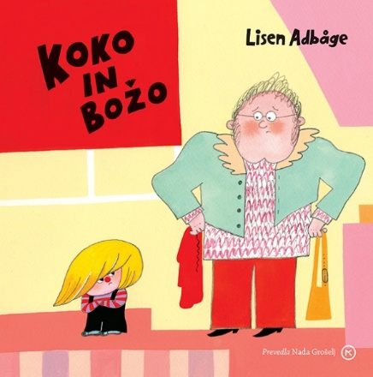
KOKO IN BOŽO
Lisen Adbåge
Prevod: Nada Grošelj
Zbirka: Deteljica
MKZ
ISBN/EAN: 9789610186083
Število strani: 80
Mere (mm): 223 x 223 x 13
Teža (g): 485
Vezava: trda
Redna cena z DDV: 27,99 EUR
Datum izida: 19. 08. 2026
Prvi prodajni dan: 21. 08. 2026

Slikaniška serija Lisen Adbåge je zelo zabavna, nekonvencionalna in barvita.

Tri slikanice v eni knjigi za najmlajše. Namenjena je otrokom od tretjega leta naprej. Deklica in oče počneta vse mogoče stvari.

Koko in Božo gresta na bazen. Božo se boji skočiti v vodo ... Le kdo ga spodbuja? Koko seveda ...; Koko in Božo na igrišču, oče hoče domov, Koko pa ne ...; Koko in Božo – ne bo jima uspelo. Hitita na avtobus, ampak toliko je zanimivih reči: polžek, kamen ... zamudila bosta avtobus. Božo je res nenavaden oče, malce zmeden, Koko pa razigrana in pogumna.
__________________________________________________________________________________

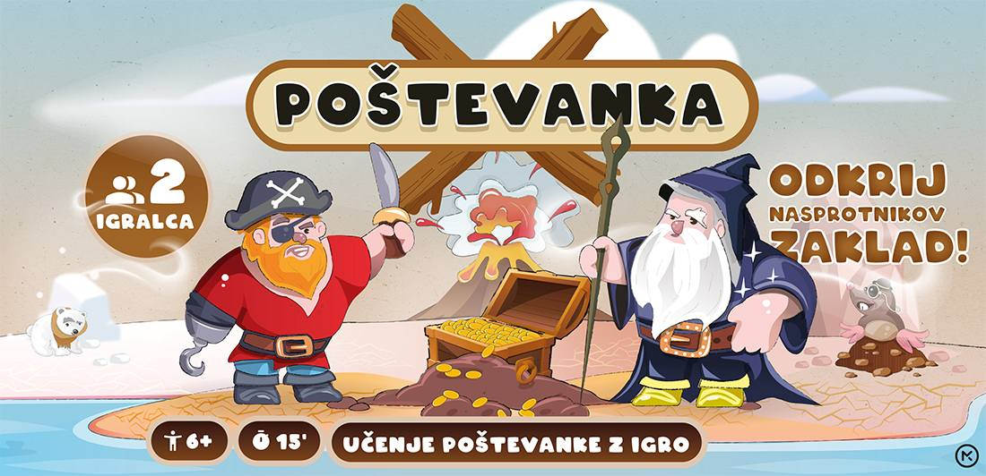
POŠTEVANKA
UČENJE POŠTEVANKE Z IGRO
Nemanja Bojanić, Vuk Rajović
Ilustracije: Igor Marić, Stojan Mančić
Prevod: Srđan Milovanović
Zbirka: Matematika OŠ
MKZ
ISBN/EAN: 9789610182665
Število strani: /
Mere (mm): 259 x 129 x 33
Teža (g): 458
Vezava: igralne karte
Redna cena z DDV: 21,99 EUR
Datum izida: 19. 08. 2026

Družabna igra po programu NTC, ki mlajše osnovnošolce na zabaven način pripelje do odličnega znanja poštevanke.

Poštevanka je igra za dva igralca, ki temelji na znani igri »potapljanje ladjic«, le da igralca v Poštevanki ne odkrivata ladjic, ampak skrite zaklade soigralca. Zakladi v igri so skriti na otokih, katerih polja so označena z vrednostmi poštevanke.

Zasnova igre otrokom omogoča vizualizacijo računske operacije množenja, s čimer jim na igriv način predstavi, kaj pomeni množenje števil in na kakšen način pridejo do njegovega rezultata. Kdor se bo pri tem najbolje znašel, bo zmagal. In, kar je še bolj pomembno, vsi igralci, ki bodo iskali zaklad, se bodo skozi igro naučili poštevanke.

Metoda NTC z igro razvija kognitivne sposobnosti otrok, zato je igra Poštevanka primerna za otroke od 6. leta naprej in pri njih spodbuja:
• razvoj matematičnih in logičnih veščin,
• hitro razmišljanje in reševanje nalog
iz poštevanke,
• razvoj umskih sposobnosti,
• učenje skozi igro.
__________________________________________________________________________________

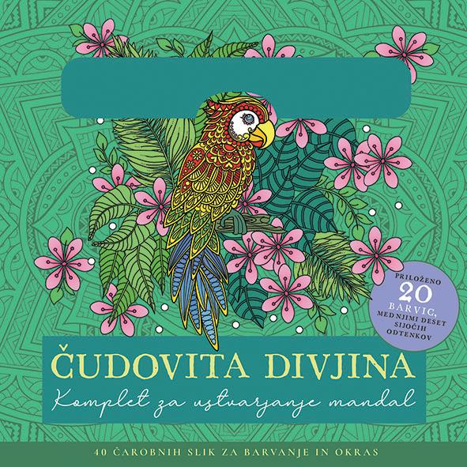
ČUDOVITA DIVJINA
KOMPLET ZA USTVARJANJE MANDAL
Ilustracije: Surabthi Kuthiala
Zbirka: Izven – poljudna za odrasle
MKZ
ISBN/EAN: 3831039290844
Število strani: 40
Mere (mm): 255 x 255 x 31
Teža (g): 683
Vezava: mehka
Redna cena z DDV: 19,99 EUR
Datum izida: 19. 08. 2026

Pobarvanka z mandalami in barvice.

Prebudite umetnika v sebi s skrbnim barvanjem nežnih mandal. Na voljo vam je 40 zapletenih vzorcev z navdihom deževnega gozda in skrivnostnih oceanov.

V paketu dvajsetih barvic boste odkrili deset sijočih odtenkov, ki bodo dodatno obogatili vaš likovni izdelek. Skupaj vas vabijo, da svojo kreativnost združite s čuječnostjo.

PONATISI

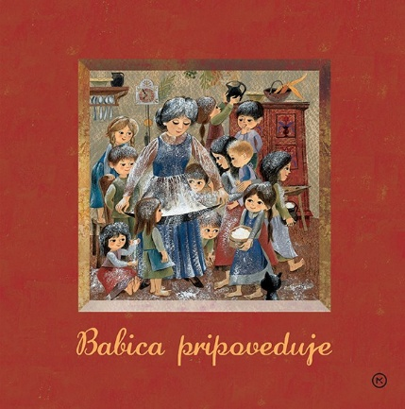
BABICA PRIPOVEDUJE
SLOVENSKE LJUDSKE PRIPOVEDI
Izbrala in uredila: Kristina Brenkova
Ilustracije: Ančka Gošnik Godec
Zbirka: Deteljica
MKZ
ISBN/EAN: 9788611156996
Število strani: 168
Mere (mm): 210 x 212 x 18
Teža (g): 737
Vezava: trda
Redna cena z DDV: 27,99 EUR
Datum izida: 19. 08. 2026

Legendarna zbirka 51 kratkih slovenskih ljudskih pravljic, ki jih je pred skoraj petdesetimi leti z vseh koncev Slovenije nabrala Kristina Brenkova: belokranjsko o mačehi in pastorki, koroški pripovedki o kralju Matjažu in hvaležnem medvedu, rezijanska pravljica o grdinici, tolminska pravljica o Bedini in Bedinu pa dolenjska o zlati ribici … S čudovitimi ilustracijami Ančke Gošnik Godec.

E-KNJIGE

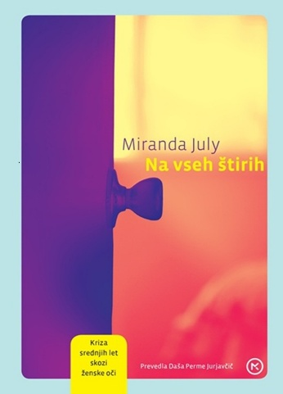
NA VSEH ŠTIRIH – E-KNJIGA
Miranda July
Prevod: Daša Perme Jurjavčič
Zbirka: Kapučino
(EMKA)
MKZ

ISBN/EAN: 9789610190059
Redna cena z DDV: 24,99 EUR
Datum izida: 21. 08. 2026
Prvi prodajni dan: 21. 08. 2026

Glavna junakinja romana Na vseh štirih je razmeroma uspešna umetnica v dokaj srečnem zakonu. Še vedno ima nekaj precej dobrih prijateljic, z možem imata povsem zadovoljiv odnos in z otrokom se kar dobro razumeta. V teoriji ji torej nič ne manjka. Zato je toliko težje pojasniti, zakaj se, ko se pri 45 letih z avtom poda na samostojno potovanje iz Los Angelesa v New York, že po pol ure vožnje ustavi v obcestnem motelu in se na podlagi ljubezenske fantazije spusti v dvojno življenje. Hkrati je njen življenjski postanek povsem razumljiv; ko se njeno potovanje v New York konča, se začne njeno notranje in telesno prebujenje.

Ameriška pisateljica in umetnica Miranda July v drznem in duhovitem romanu, ki je navdušil bralke po vsem svetu, raziskuje teme ženske spolnosti in poželenja, perimenopavze, ustvarjalne krize in zakonske rutine. Knjiga je bila nominirana za ameriško državno nagrado, britansko žensko nagrado in nagrado bralcev platforme Goodreads, postala je knjiga leta po izboru revij Guardian in New York Times, po njej pa nastaja tudi televizijska serija.

Miranda July (1974) je ameriška filmska režiserka, scenaristka, igralka in avtorica.

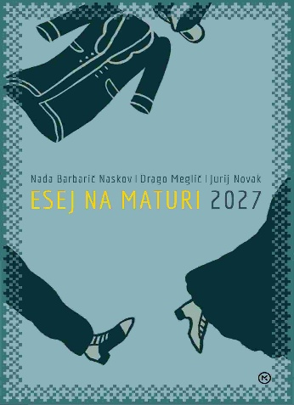
ESEJ NA MATURI 2027 – E-KNJIGA
Nada Barbarič Naskov, Drago Meglič, Jurij Novak
Zbirka: Matura
(EMKA, MK+)
MKZ
ISBN/EAN: 9789610190066
Redna cena z DDV: 13,99 EUR
Datum izida: 21. 08. 2026
Prvi prodajni dan: 21. 08. 2026

Priročnik Esej na maturi 2027 je zanesljiv vodnik za pisanje maturitetnega eseja. Poglobljeno predstavi besedila Plašč, Nevski prospekt in Nos Nikolaja Gogolja ter Steklene stene Ane Svetel, ju primerjalno analizira in izpostavi ključne tematske povezave. Priročnik je vse, kar potrebuješ za kakovostno pripravo na maturitetni esej s temo Zgodbe na robu stvarnosti.

Razlage v priročniku dopolnjujejo: vprašanja, ki ti pomagajo pri poglobljenem branju, vrednotenju, opredeljevanju in utemeljevanju; primeri esejskih navodil za razpravljalni in razlagalni /interpretativni šolski esej; primeri esejskih navodil; povzetek ciljev in značilnosti strukture obeh vrst eseja; ponazoritve pomenov posameznih usmerjevalnih glagolov v esejskih navodilih; predlogi za pripravo na pisanje maturitetnega eseja.

ZVOČNICE

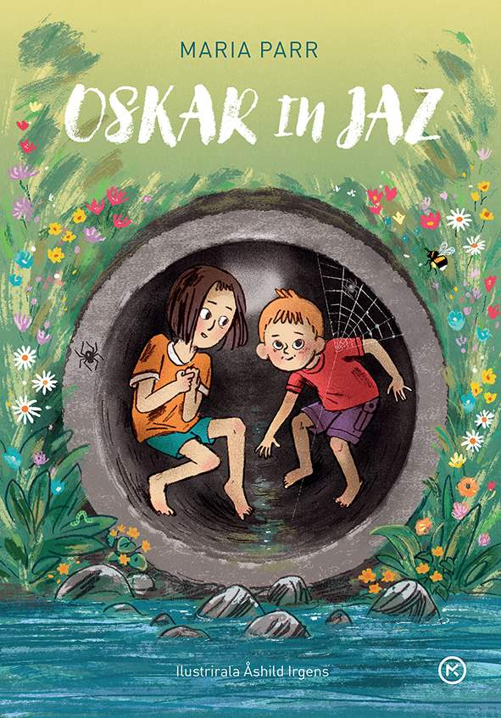
OSKAR IN JAZ
Maria Parr
Prevod: Darko Čuden
Branje: Aja Kobe
Zbirka: Sinji galeb
MKZ

ISBN/EAN: 9789610189930
Dolžina posnetka: 6:10:00
Digitalni format, mp3
Redna cena z DDV: 19,99 EUR
Datum izida: 21. 08. 2026
Prvi prodajni dan: 21. 08. 2026

Nova knjiga priljubljene norveške pisateljice, ki jo obožujejo tudi slovenski bralci. Vegasta rdeča hiša je dom pripovedovalke Ide in njenega neukrotljivo trmastega mlajšega bratca Oskarja. Njun vsakdanjik prekipeva od sladkih hrepenenj in življenjskih prelomnic. V dinamičnem risu se srečajo trampolin, rečni safari in vampir v dinozavrski pižami. Pa tudi smrekove hišice, ki jih čas pomanjša, in prerani odhodi bližnjih.

Tudi med slovenskimi bralci izjemno priljubljena Maria Parr (1981) je ena najvidnejših, večkrat nagrajenih norveških pisateljic za otroke; njena dela so prevedena v številne jezike. V topli in vznemirljivi zgodbi pretanjeno slika življenje, kot ga pregiba sila odraščanja. Ta knjiga je poklon družinskim vezem in krajem, v katerih puščamo vsakovrstne sledi, da tam zrak še drugače cveti …

